Misura del calore specifico nei solidi: il rame

**Luogo:** laboratorio di fisica 1 del liceo.

**Materiale:** strumenti di misura [calorimetro, termometro, cilindro graduato], becker, reggitermometro, pattina di gomma, piastra riscaldante, acqua (H2O), collana di solidi [rame (simbolo *Cu*)].

*Premessa teorica*

La presente esperienza è stata eseguita per mezzo degli strumenti che, oltre ad essere riportati nella sezione materiali di questa relazione, sono stati ampiamente descritti nella relazione *Il calorimetro: misura dell’equivalente in acqua*. Sicché, onde evitare ripetizioni inutili, sarà possibile individuare una dettagliata descrizione degli strumenti nella relazione sopra citata.

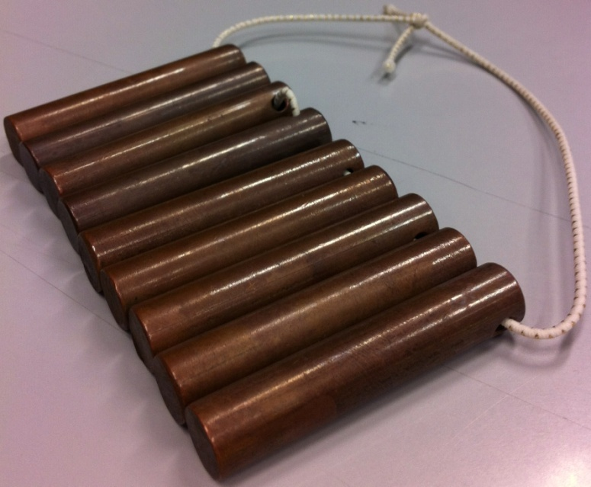Tuttavia, agli strumenti già adoperati in precedenza si è aggiunto un nuovo oggetto, indispensabile per condurre questo esperimento: la collana di solidi. La collana di solidi (in Figura 1) è composta da una serie di solidi cilindrici, nel nostro caso in rame (Cu), i quali presentano, ciascuno, un foro passante. Per i fori è stato condotto un filo in materiale resistente ed elastico, annodato alle estremità, così da mantenere uniti i vari solidi di rame ed evitare che essi possano essere persi. Il cordone, inoltre, ha una funzione di estrema praticità, giacché fa si che i solidi possano essere facilmente ricuperati dopo essere stati immersi nell’acqua, come verrà poi descritto.

Figura : collana di rame utilizzata per calcolare il calore specifico del materiale di cui è composta.

In questa sperimentazione, come da titolo, si vuole misurare il calore specifico (indicato con *c*) di differenti solidi. Nei vari gruppi sono stati distribuiti varie collane di solidi ed ognuna era composta da solidi di differenti materiali. Il rame (Cu) è un materiale considerato un buon conduttore, ovvero capace di condurre ottimamente il calore. Pertanto esso non riserva particolari insidie per ciò che concerne lo studio delle sue caratteristiche fisiche. Maggiori difficoltà sono state riscontrate dai gruppi i quali hanno analizzato collane di solidi isolanti, come il plexiglass. Questo materiale, in virtù delle sue caratteristiche di isolante, fa si che il calore si propaghi in maniera non uniforme. Perciò la superficie esterna ha temperatura più elevata dell’interno del solido. Tuttavia, per i nostri intenti, l’errore causato dalle peculiarità del solido risulta di poco conto.

Per poter calcolare il calore specifico di Cu si è utilizzata una tecnica interessante. È essenziale riscaldare il rame per poterne calcolare, mediante il calorimetro e l’equazione di equilibrio termico (si veda precedente esperienza) , il calore specifico. Il procedimento più ovvio sarebbe quello di innalzare la temperatura del metallo a fuoco vivo, ma ciò renderebbe inaccurati i dati relativi alla temperatura rilevati con il termometro. Per ovviare a tali complicazioni, si sono riscaldati i solidi a *bagnomaria*, immergendoli in un becker colmo di acqua riscaldata dalla piastra riscaldante. In questo modo la temperatura rilevata dal termometro, ovvero quella dell’acqua, sarà identica alla temperatura dei solidi immersi nel liquido. Così verrà indirettamente individuata la temperatura della collana di solidi, dato essenziale per l’esperimento.

Altro punto essenziale è la rilevazione della temperatura della massa di acqua fredda posta nel calorimetro. Tale dato, rilevato (come per la temperatura dei solidi) sei volte distinte, è stato impiegato per calcolare il calore specifico dei solidi di rame. Il metodo di calcolo è basato sull’equazione di equilibrio termico, già citata in precedenza ed analizzata nella precedente relazione. Per l’importanza che essa ha è bene riportarla nuovamente: $Q_{1}=Q_{2}+Q_{eq}$ ovvero $m_{1}c_{1}\left(t_{1}-t_{eq}\right)=m_{2}c_{H2O}\left(t_{eq}-t_{2}\right)+m_{eq}c_{H2O}(t_{eq}-t_{2})$. Essa è caratterizzata dalla presenza di vari fattori. A quelli contraddistinti con *m1*, *m2*, *meq* corrispondono, rispettivamente, la massa dei solidi in rame, riportata sul recipiente in cui erano contenuti, la massa di acqua, decisa arbitrariamente prima dell’esecuzione dell’esperienza, la massa pari a quella dell’equivalente in acqua del calorimetro. Quest’ultima corrisponde al valore ricavato dalla precedente esperienza e si rende necessaria, assieme al polinomio di cui fa parte, solo nel caso in cui il calorimetro adoperato non sia perfetto. La condizione in cui il calorimetro viene definito perfetto è puramente astratta, giacché, per i molteplici motivi riportati nella precedente relazione, lo strumento non è mai perfetto. Altri simboli sono *t1*, *t2*, *teq* e rappresentano la temperatura, misurata in °C (per quanto riguarda le scale termometriche, si osservi la relazione circa la taratura dei termometri), rispettivamente della collana di solidi immersa nell’acqua del becker (valore maggiore), della massa di acqua immessa nel calorimetro (valore minore) ed, infine, la temperatura di equilibrio dell’acqua e dei solidi rilevata grazie al calorimetro (valore intermedio). Gli ultimi dati, molto importanti, sono *c1* e *cH2O*. L’ultimo di questi corrisponde al calore specifico dell’acqua che, per definizione di calore specifico (si veda relazione precedente), è pari a *4186 $\frac{J}{kg*K}$* . Il dato rappresentato da *c1* è la nostra incognita, ovvero il valore relativo al calore specifico del materiale di cui è composta la collana di solidi (rame, nel nostro caso). I valori relativi al calore specifico non possono essere omessi dall’equazione, giacché essi, oltre ad essere nel caso di *c1* un’incognita, non sono costanti ad entrambi i membri dell’equazione di equilibrio termico. Ciò fa si che una loro omissione invalidi l’equazione interamente. Eseguendo, ora, l’equazione di cui sopra si otterrà che $c_{1}=\frac{m_{2}c_{H2O}\left(t_{eq}-t_{2}\right)+m_{eq}c_{H2O}\left(t_{eq}-t_{2}\right)}{m_{1}\left(t_{1}-t_{eq}\right)}$. Il valore ottenuto è espresso in $\frac{J}{kg*K}$. Il valore può essere espresso sia in *°C* che in *K* (quest’ultimo è ufficialmente utilizzato nel S.I.), le motivazioni sono discusse nella precedente relazione. Sicché, dopo aver eseguito le rilevazioni dei dati relativi alle temperature dell’acqua fredda immessa nel calorimetro e della temperatura dei solidi riscaldati, è possibile sostituire i 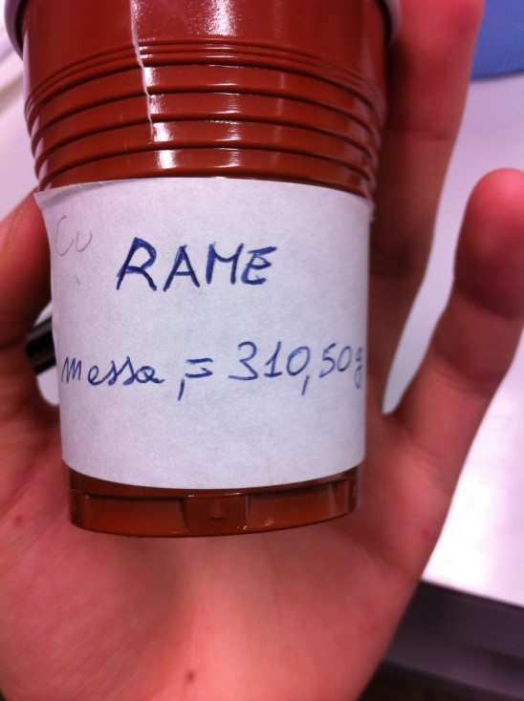dati richiesti nell’equazione ed individuare il calore specifico del rame.

Figura : contenitore del rame riportante la massa in grammi della collana stessa.

Come è stato affermato in precedenza, il calcolo del calore specifico del rame è stato ripetuto sei volte, in seguito ad altrettante rilevazioni delle varie temperature richieste. I dati inerenti a *c1*, ottenuti dalle ripetizioni del processo di rilevamento del calore specifico, sono stati adoperati per ricavare il valore medio del calore specifico del rame. Ciò assicura una maggiore accuratezza del valore finale di *c1* ed è il metodo più efficace per ottenere il calore specifico. Sarebbe possibile, come per il calcolo dell’equivalente in acqua del calorimetro (si veda relazione precedente), eseguire la media sui valori delle temperature. Ma la media comporta la propagazione degli errori casuali e/o sistematici contratti durante la sperimentazione. Sicché, gli errori amplificati in partenza, si propagherebbero ulteriormente, invalidando in ampia parte il calcolo del calore specifico.

Per comprendere quanto l’esperimento abbia restituito un valore simile a quello corretto (ricavato con strumenti e procedimenti estremamente più accurati dei presenti) verrà poi riportato il valore del calore specifico del rame universalmente riconosciuto. Inoltre, mediante lo scarto percentuale si misurerà l’accuratezza in percentuale tra valore di *c1* ricavato dalla media dei nostri dati e quello presente sul libro di testo. Il valore restituito avrà maggior precisione se tenderà allo 0%. La formula generica per il calcolo dello scarto percentuale è (con x ≥ y) $\frac{x-y}{x}*100$.

Ora che sono state appresi i rudimenti teorici essenziali per condurre questa esperienza, è possibile applicarli alla realtà, nell’esecuzione dell’esperimento.

*Esecuzione dell’esperimento*

L’esperimento si è articolato in due fasi.

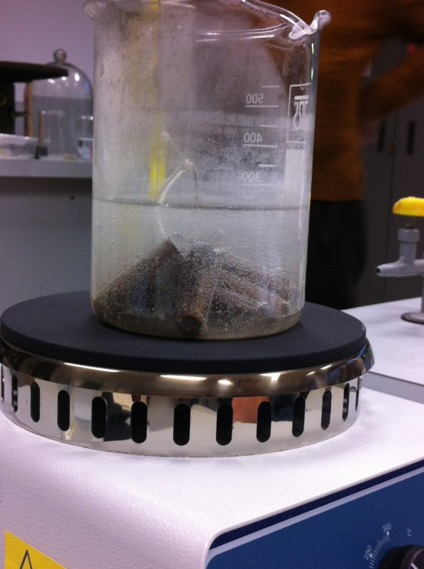Nella prima si è proceduto a porre nel becker la collana di solidi, che è stata sommersa dall’acqua (del rubinetto). Il tutto è stato posto sulla piastra riscaldante, collegata alla rete elettrica, accesa e regolata ad una temperatura di 250°C mediante l’azione sul termostato. È bene ricordare che la piastra non deve mai restare funzionante se non ha un corpo estraneo da riscaldare, pena un’usura anomala dello strumento stesso. Altre precauzioni da adottare quando si utilizza la piastra riscaldante sono riportate nella relazione circa la taratura dei termometri. Mentre la temperatura indicata dal termometro, tenuto sospeso nell’acqua da un reggitermometro per evitare che il contatto con il becker influenzasse le rilevazioni, incrementava lentamente, a causa dei corpi di rame immersi in acqua, è possibile predisporre il calorimetro. Nel vaso interno (per la descrizione della struttura del calorimetro si veda relazione precedente) è stato posto un volume di acqua pari a 0,250l, misurato con un cilindro graduato. La massa, in forza del peso specifico di *1kg/dm3* (*dm3=l*), è di 0,250kg. Il valore è leggermente differente, in quanto il peso specifico è inerente all’acqua distillata, mentre la nostra acqua del rubinetto ha impurità che, seppur in maniera trascurabile, implicano variazioni di questo dato. Il calorimetro è stato poi chiuso affinché l’acqua termalizzasse, ovvero raggiungesse una temperatura di equilibrio. La temperatura è stata rilevata dal termometro del calorimetro e, poco prima di immettere i solidi nel vaso del calorimetro, è stata riportata in un’apposita tabella.

Figura : la collana di solidi posta a riscaldarsi a bagnomaria sulla piastra riscaldante.

Quando il contenuto del becker ha raggiunto una temperatura di circa 90°C è stato immesso nel calorimetro, ma prima è stato trascritto il valore relativo alla temperatura *t1* nella tabella. Una volta posta la collana di solidi nel calorimetro, che già ospitava l’acqua fredda, si è chiuso nuovamente lo strumento e con l’ausilio dell’agitatore si è provveduto a miscelare l’acqua, così da renderla di temperatura uniforme ovvero si è favorita la termalizzazione (processo descritto nella precedente relazione) tra essa e la collana di solidi. Dopo aver chiuso il calorimetro, oltre ad azionare l’agitatore (con cautela, in quanto la presenza dei solidi potrebbe ostacolare la corsa dello stesso provocando, se lo strumento viene forzato, la rottura dello stesso), si è badato ad osservare la temperatura riportata sul termometro del calorimetro. Esso, nel nostro caso, è stato più volte rimosso dalla propria sede, l’apertura presente sul tappo di gomma del calorimetro, per poterne leggere i dati indicati. Ciò ha implicato errori sistematici (per quanto concerne gli errori e le loro tipologie si osservi la relazione #2 dell’AS. 2011-12), che possono aver influenzato la riuscita della sperimentazione. Dopo aver constatato la temperatura massima indicata dal termometro la si è registrata come *teq* ed i solidi sono stati riposizionati nel becker e nuovamente riscaldati. In maniera analoga, si è lavato il vaso interno del calorimetro così da abbassarne la temperatura ed è stata posta nuova acqua fredda per un volume di 250ml. È stato poi ripetuto il processo sopra descritto e sono stati ricavati i dati essenziali per la sperimentazione. Il tutto è stato compiuto per sei volte.

Alcune note e precauzioni. È bene lasciare il cordone della collana di solidi al di fuori dell’acqua (soprattutto quando la collana si trova nel becker), così da poter prelevare i corpi in maniera sicura, evitando spiacevoli ustioni a causa dell’acqua bollente.

Per aumentare l’accuratezza delle rilevazioni, osservare le precauzioni elencate ed illustrate nella relazione precedente.

Nella tabella in calce sono riportati i valori delle temperature rilevate, dei calori specifici calcolati e dal valor medio del calore specifico. Indi, a *t1* corrisponde la temperatura raggiunta dai corpi quando scaldati a bagnomaria, mentre *t2* è riconducibile la temperatura, indicata dal termometro del calorimetro, dell’acqua fredda immessa nel vaso interno. La voce *teq* è inerente alla temperatura di equilibrio (temperatura massima) raggiunta dai solidi e dall’acqua, presenti nel calorimetro. I calori specifici fanno parte della colonna contrassegnata da *c1*, mentre la VI colonna contiene il valor medio di *c1* da noi calcolato.

Nei dati della terza rilevazione, la temperatura *t1* è inferiore a 90°C, in quanto, per motivi di tempo, è stato necessario interrompere anzitempo la rilevazione.

|  |  |  |  |  |  |
| --- | --- | --- | --- | --- | --- |
| ***#*** | ***t1 [°C]*** | ***t2 [°C]*** | ***teq [°C]*** | ***c1 []*** | ***E:\EPSCAN\001\EPSON001.JPG*** |
| *1* | *90* | *20* | *27* | $$441,255$$ | *410,836* |
| *2* | *90* | *21* | *27* | $$378,219$$ |
| *3* | *73* | *21* | *26* | $$422,479$$ |
| *4* | *90* | *18* | *24* | $$361,027$$ |
| *5* | *90* | *18* | *25* | $$427,678$$ |
| *6* | *90* | *19* | *26* | $$434,360$$ |

Di seguito verranno riportati i calcoli necessari ad ottenere i risultati riportati in tabella. Per poter eseguire le varie operazioni secondo quanto illustrato in premessa teorica è essenziale conoscere alcuni dati, i quali sono stati o decisi a priori oppure sono stati forniti (come nel caso della massa della collana di solidi) assieme al corpo, cui fanno riferimento. È necessario sapere che la massa dell’equivalente in acqua del calorimetro è un valore impreciso. Esso, infatti, è stato rilevato quando i calorimetri non presentavano alcuna numerazione, sicché non possiamo sapere a quale calorimetro corrisponda il valore da noi calcolato. Tuttavia, la similarità dei calorimetri a nostra disposizione e la poca rilevanza di questo errore non hanno reso necessario il ricalcolo di questo valore.

I dati da conoscere anticipatamente sono:

* Massa della collana di solidi (m1): .
* Massa dell’acqua contenuta nel calorimetro (m2): .
* Massa dell’equivalente in acqua del calorimetro (meq): .
* Calore specifico di H2O: .

Ora che ogni fattore è noto, si può procedere al calcolo dell’incognita del calore specifico.

1. $c_{1}=\frac{0,250*4186\left(27-20\right)+0,0441*4186\left(27-20\right)}{0,310\left(90-27\right)}=441,255 \frac{J}{kg*K}$.
2. $c_{1}=\frac{0,250*4186\left(27-21\right)+0,0441*4186\left(27-21\right)}{0,310\left(90-27\right)}=378,219 \frac{J}{kg*K}$.
3. $c_{1}=\frac{0,250*4186\left(26-21\right)+0,0441*4186\left(26-21\right)}{0,310\left(73-26\right)}=422,479\frac{J}{kg*K}$.
4. $c_{1}=\frac{0,250*4186\left(24-18\right)+0,0441*4186\left(24-18\right)}{0,310\left(90-24\right)}=361,027\frac{J}{kg*K}$.
5. $c_{1}=\frac{0,250*4186\left(25-18\right)+0,0441*4186\left(25-18\right)}{0,310\left(90-25\right)}=427,678\frac{J}{kg*K}$.
6. $c_{1}=\frac{0,250*4186\left(26-19\right)+0,0441*4186\left(26-19\right)}{0,310\left(90-26\right)}=434,360 \frac{J}{kg*K}$.

I dati ottenuti, i sei valori relativi al calore specifico del rame (Cu), sono ora adoperati per ricavare la media di *c1*, mediante la formula 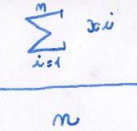: $\frac{441,255+378,219+422,479+361,027+427,678+434,360}{6}=410,836\frac{J}{kg*K}$

Il valore della media deve essere raffrontato a quello ufficialmente riconosciuto come proprio del calore specifico del rame: 387 $\frac{J}{kg*K}$. La tecnica migliore per il confronto è quella illustrata in premessa teorica: il calcolo dello scarto percentuale. La formula generica è già stata riportata e di seguito viene applicata, considerando come x (valore maggiore) 387 $\frac{J}{kg*K}$ (valore ufficiale del calore specifico del Cu); la y (valore minore) è 372,042 $\frac{J}{kg*K}$ (valore da noi calcolato come corrispondente al calore specifico del Cu).

L’applicazione è quella che segue: $\frac{410,836-387}{410,836}*100=5,801\%$.

Lo scarto percentuale è considerevolmente basso, sicché il valore da noi individuato è molto simile a quello reale del calore specifico del rame.

Ora che sono stati eseguiti i vari passaggi ed elaborati i dovuti calcoli si può dire conclusa questa esperienza.

*Conclusione*

L’esperienza, benché influenzata da vari errori descritti nella presente o nell’ultima relazione, è riuscita in maniera più che accettabile, giacché il limite massimo dello scarto percentuale (per considerare l’esperienza riuscita positivamente) tra il valore reale del calore specifico ed il valore edotto dai calcoli non deve superare il 20%. Sebbene il concetto di calore specifico non risulti facilmente concepibile in astratto, se applicato ad un ambito concreto appare come maggiormente intuitivo e di facile comprensione. Sicché l’esperienza è risultata istruttiva e, con la sua semplicità, ha contribuito ad accrescere la nostra conoscenza del mondo da un punto di vista nuovo e ad ogni lezione più curioso.